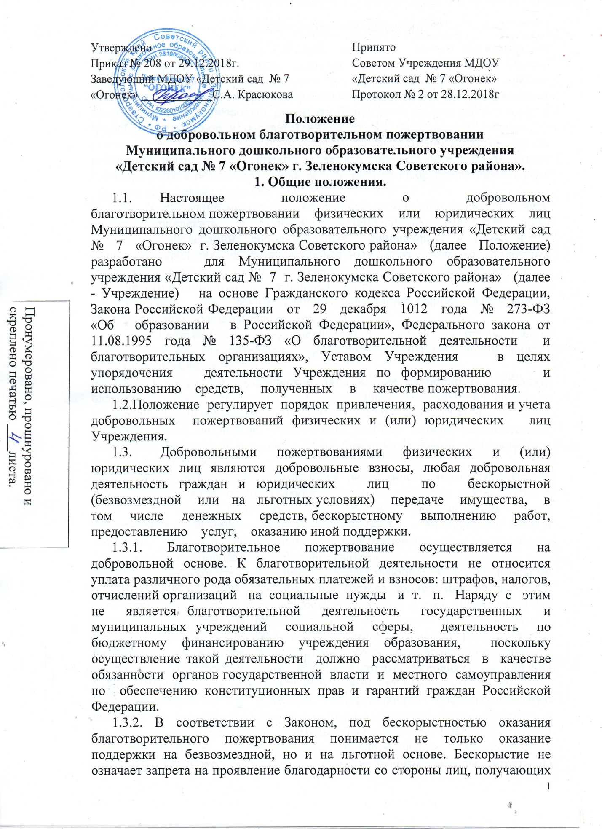

благотворительную помощь, которая, например, может высказываться публично, в том числе через средства массовой информации. Однако указанное проявление благодарности не должно выступать в качестве условия предоставления благотворительной помощи. Второй из названных базовых признаков позволяет различать благотворительную деятельность и спонсорство, которое в соответствии со ст. 19 Федерального закона "О рекламе" от 18.07.95 № 108-ФЗ1 представляет собой частный случай рекламной деятельности и предполагает, что спонсируемое лицо оказывает спонсору услуги рекламного характера, то есть спонсор предоставляет свои средства на условиях оказания таких услуг.
1.4. Учреждение независимо от его организационно-правовой формы вправе привлекать в порядке, установленном законодательством Российской Федерации, дополнительные финансовые, в том числе валютные, средства за счет добровольных пожертвований и целевых взносов физических и (или) юридических лиц, в том числе иностранных граждан и (или) иностранных юридических лиц.
1.5. Право на осуществление благотворительной деятельности определено действующим законодательством:
1.5.1. Граждане и юридические лица вправе беспрепятственно осуществлять благотворительную деятельность на основе добровольности и свободы выбора ее целей.
1.5.2. Граждане и юридические лица вправе свободно осуществлять благотворительную деятельность индивидуально или объединившись, с образованием или без образования благотворительной организации.
1.5.3. Никто не вправе ограничивать свободу выбора установленных настоящим Федеральным законом целей благотворительной деятельности и форм ее осуществления.
1.6. Участниками благотворительной деятельности являются граждане и юридические лица, осуществляющие благотворительную деятельность, в том числе путем поддержки существующей или создания новой благотворительной организации, а также граждане и юридические лица, в интересах которых осуществляется благотворительная деятельность: благотворители, добровольцы, благополучатели.
1.6.1. Благотворители – лица, осуществляющие благотворительные пожертвования в формах: бескорыстной (безвозмездной или на льготных условиях) передачи в собственность имущества, в том числе денежных средств и (или) объектов интеллектуальной собственности; бескорыстного (безвозмездного или на льготных условиях) наделения правами владения, пользования и распоряжения любыми объектами права собственности; бескорыстного (безвозмездного или на льготных условиях) выполнения работ, предоставления услуг благотворителями – юридическими лицами.
1.6.2. Добровольцы – граждане, осуществляющие благотворительную деятельность в форме безвозмездного труда в интересах благополучателя, в том числе в интересах благотворительной организации. Благотворительная организация может оплачивать расходы добровольцев, связанные с их деятельностью в этой организации (командировочные расходы, затраты на транспорт и другие).
1.6.3. Благополучатели – лица, получающие благотворительные пожертвования от благотворителей, помощь добровольцев.
1.7. Настоящее положение вступает в силу с момента его утверждения приказом заведующего Учреждением и действует до замены новым.

2. Цели благотворительного пожертвования.
2.1. Благотворительное пожертвование осуществляется в целях содействия деятельности в сфере образования, то есть обеспечения выполнения уставной деятельности.
2.2. Цели каждого конкретного благотворительного пожертвования конкретизируются, однако не могут противоречить пункту 2.1. настоящего положения.
2.3. Установленный законодательством перечень целей благотворительной деятельности является закрытым. Его расширение может осуществляться путем внесения соответствующих изменений в действующее законодательство.
3. Порядок привлечения добровольных пожертвований
3.1. Благотворительные пожертвования благотворителей и добровольцев могут привлекаться Учреждением только на добровольной основе.
3.2. Благотворители и добровольцы вправе определять цели и порядок использования своих пожертвований.
3.3. Администрация Учреждения, Совет Учреждения вправе обратиться как в устной, так и в письменной форме к физическим и юридическим лицам с просьбой об оказании благотворительной помощи Учреждению с указанием цели привлечения добровольных пожертвований.
4. Порядок приема и учета добровольных пожертвований
4.1. Добровольные пожертвования могут быть переданы благотворителями Детскому саду в виде: передачи в собственность имущества, в том числе денежных средств и (или) объектов интеллектуальной собственности, наделения правами владения, пользования и распоряжения любыми объектами права собственности, выполнения работ, предоставления услуг. Добровольные пожертвования могут также выражаться в добровольном безвозмездном личном труде граждан, в том числе по ремонту, уборке помещений учреждения и прилегающей к нему территории, ведения спецкурсов, кружков, секций, оформительских и других работ, оказания помощи в проведении мероприятий.
4.2. Прием имущества в виде дарения от благотворителей состоит из следующих этапов:
4.2.1. Передача пожертвования осуществляется на основании договора.
Договор заключается одновременно с фактической передачей материальных ценностей дарителя Учреждению, соответственно договор является одновременно и передаточным актом. В договоре указывается цель пожертвования, наименование дара, стоимость, права и обязанности дарителя и одаряемого, дату заключения договора и реквизиты сторон.
4.2.2. Постановка на бухгалтерский учет имущества, полученного от благотворителей в виде материальных ценностей, осуществляется с момента заключения договора благотворительного пожертвования. Стоимость передаваемого имущества, вещи или имущественных прав определяются сторонами договора.
4.2.3. При пожертвовании недвижимого имущества оно подлежит включению в Реестр объектов муниципальной собственности, право муниципальной собственности подлежит государственной регистрации в порядке, предусмотренной действующим законодательством.
4.3. Пожертвования в безналичном порядке вносятся физическими и юридическими лицами через учреждения банков, иных кредитных организаций, учреждения почтовой связи после заключения договора благотворительного пожертвования, в котором указывается цель пожертвования, сумма пожертвования, права и обязанности сторон, дата заключения договора и реквизиты сторон. Пожертвования в виде денежных средств перечисляются на расчетный счет учреждения. В платежном документе может быть указано целевое назначение взноса.
4.4. Учет добровольных пожертвований осуществляется Учреждением в соответствии с требованиями действующего законодательства.
5. Порядок расходования добровольных пожертвований.
5.1. Распоряжение привлеченными пожертвованиями осуществляется заведующим Учреждения по согласованию с Советом Учреждения в соответствии с требованиями действующего законодательства.
5.2. Расходование привлеченных средств учреждением должно производиться строго в соответствии с целевым назначением пожертвования, определенным благотворителем.

6. Ответственность и обеспечение
контроля расходования добровольных пожертвований.
6.1. При привлечении добровольных пожертвований заведующий Учреждения совместно с Советом Учреждения обязаны ежегодно представлять отчеты перед общественностью об использовании благотворительных пожертвований.
6.2. Ответственность за нецелевое использование добровольных пожертвований несет заведующий Учреждения в установленном действующим законодательством порядке.

